Обучаем, обучаясь… | 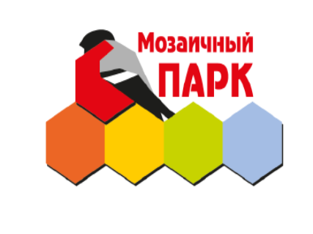

В ноябре 2017 года заведующий детского сада Тарасова Н.А., старший воспитатель Козина Н.А., воспитатели Антонова О.Л, Авдеева И.В. обучились на курсах по теме «Мозаичный ПАРК- программно-методический комплекс дошкольного образования в рамках ФГОС ДО».
